**5ο Φύλλο Εργασίας**

**ΟΝΟΜΑ:**

**1η Δραστηριότητα**

Α) Συζητήστε με την ομάδα σας και απαντήστε:

- Η μέλλουσα μητέρα πρέπει να καπνίζει; ΝΑΙ/ΟΧΙ. Γιατί;

……………………………………………………………………………………………………………………………………………….

- Η μέλλουσα μητέρα πρέπει να καταναλώνει τροφές λιπαρές και γλυκές; ΝΑΙ/ΟΧΙ. Γιατί;

………………………………………………………………………………………………………………………………………………

- Η μέλλουσα μητέρα πρέπει να παίρνει φάρμακα χωρίς να ενημερώνει τον γιατρό της; ΝΑΙ/ΟΧΙ. Γιατί; ………………………………………………………………………………………………………………….

Β) Οι συνθήκες ζωής του εμβρύου και οι ανταλλαγές με την μητέρα του

Κατά την διάρκεια των 9 μηνών ζωής στο εσωτερικό της μήτρας, το έμβρυο δέχεται το οξυγόνο και τα θρεπτικά συστατικά που χρειάζεται για να σχηματιστεί. Πρέπει να απαλλαγεί συγχρόνως και από το διοξείδιο του άνθρακα. Αυτές οι ανταλλαγές πραγματοποιούνται με την μητέρα του.

Το έμβρυο των 4 μηνών ζει σε έναν σάκο , ο οποίος περιέχει το αμνιακό υγρό που το απομονώνει και το προστατεύει από τον εξωτερικό κόσμο.

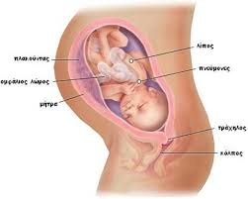 1

* Το έμβρυο καταναλώνει 7 κυβικά εκατοστά οξυγόνου κάθε λεπτό για κάθε κιλό του σώματός του. Πως μπορεί να αναπνέει; Υποθέστε.

………………………………………………………………………………………………………………………………….........................................................................................................................

* Επίσης το έμβρυο αναπτύσσεται συνεχώς στο εσωτερικό της μήτρας. Πως τρέφεται αφού δεν έχει πρόσβαση σε τροφή; Υποθέστε

…………………………………………………………………………………………………………………………………

1. Εικόνα από το

Το έμβρυο βρίσκεται μέσα στη μήτρα της μητέρας του με την οποία ενώνεται μέσω του πλακούντα. Ο πλακούντας αναπτύσσεται εκεί που έχει εμφυτευτεί το έμβρυο. Το έμβρυο συνδέεται στον πλακούντα ( ο οποίος είναι ένας δίσκος αιμοφόρων αγγείων με διάμετρο 20 εκατοστά και πάχος 3 εκατ.) με τον ομφάλιο λώρο μήκους περίπου 50 εκατοστών. Ο πλακούντας είναι μία επιφάνεια ανταλλαγών ανάμεσα στη μητέρα και στο έμβρυο. Αποτελείται από πολλές αναδιπλώσεις με συνολική επιφάνεια 10 – 12 τετραγωνικά μέτρα. Η καρδιά του εμβρύου συμμετέχει στην κυκλοφορία του αίματος ήδη από το τέλος του πρώτου μήνα. Το αίμα που προέρχεται από τον πλακούντα, μεταφέρεται σε όλα τα όργανα του εμβρύου και επανέρχεται στον πλακούντα.

* Το αμνιακό υγρό είναι η μοναδική προστασία του εμβρύου; ΝΑΙ/ΟΧΙ
* Συνδέεται το αίμα της μητέρας με το αίμα του εμβρύου; ΝΑΙ/ΟΧΙ
* Από πού παίρνει το έμβρυο οξυγόνο και τροφή; …………………………………………………
* Τι γίνεται το διοξείδιο του άνθρακα που παράγεται από την αναπνοή του εμβρύου;

………………………………………………………………………………………………………………………………….

* Ποια είναι η σημασία της κυκλοφορίας του αίματος μέσω του πλακούντα και προς τις δύο κατευθύνσεις;

………………………………………………………………………………………………………………………………….

* Γιατί λένε ότι ο πλακούντας παίζει συγχρόνως τον ρόλο του πνεύμονα και του εντέρου;……………………………………………………………………………………………………………………
* Ποια πλεονεκτήματα έχει το έμβρυο μέσα στην μήτρα της μητέρας του αν το συγκρίνουμε με το αυγό ενός ωοτόκου ζώου;

…………………………………………………………………………………………………………………………………………………………………………………………………………………………………………………………………….

Γ) Είχατε προβλέψει ότι η μέλλουσα μητέρα δεν πρέπει να καπνίζει στη διάρκεια της εγκυμοσύνης, ούτε να τρώει ανθυγιεινά, ούτε να παίρνει φάρμακα χωρίς συνταγή γιατρού; ΝΑΙ / ΟΧΙ

**2η Δραστηριότητα**

Α. Η γέννηση με τα ‘’μάτια’’ ενός μωρού:

Βρίσκομαι κρυμμένο σε ένα μέρος ζεστό και σκοτεινό, μακριά από ταλαιπωρίες. Δεν πεινάω ποτέ επειδή τρέφομαι συνεχώς. Δεν χρειάστηκε ποτέ να μασήσω την τροφή μου, ούτε να την καταπιώ. Αν και ακούω κάποιους μακρινούς θορύβους, τελικά ζω σε ένα πολύ ήσυχο περιβάλλον.

Αλλά ξαφνικά κάτι μου συμβαίνει. Να’ μαι σπρωγμένο και διωγμένο από την τρυφερή φωλιά μου. Το κεφάλι μου πρέπει να περάσει από ένα στενό άνοιγμα, πράγμα καθόλου ευχάριστο. Και τελικά βγαίνω σε ένα περιβάλλον παγωμένο, θορυβώδες, με πολύ φως που με τυφλώνει. Οι πνεύμονές μου γεμίζουν αέρα για πρώτη φορά, κλαίω. Με αγκαλιάζουν, με καθαρίζουν, με ντύνουν και εγώ ……………. πεινάω! Δύσκολη μέρα!

* Ποιο είναι το ζεστό, σκοτεινό μέρος για το οποίο μιλάει το μωρό; ……………………..
* Γιατί λέει ότι κρυώνει; ……………………………………………………………………………………………
* Γιατί το μωρό λέει: Δεν πεινάω ποτέ; Ποιος μασάει και καταπίνει για αυτό;

…………………………………………………………………………………………………………………………………

* Ποια είναι τα μεγάλα γεγονότα που συμβαίνουν κατά τη διάρκεια του τοκετού;

…………………………………………………………………………………………………………………………………

Β. Η γέννηση – Ο τοκετός

Στο τέλος των 9 μηνών της εγκυμοσύνης, ο τοκετός αρχίζει με τις πρώτες συσπάσεις της μήτρας, ή όταν αρχίζει να τρέχει το αμνιακό υγρό από τον αμνιακό σάκο ( ισχύει η έκφραση: σπάσανε τα νερά)

* Πως το έμβρυο εξέρχεται από το σώμα της μητέρας; ………………………………………..
* Ποια είναι τα στάδια του τοκετού; …………………………………………………………………………
* Οι συσπάσεις της μήτρας επιτρέπουν στον τράχηλο να μεγαλώσει. Η διάμετρος του τραχήλου γίνεται 10 εκατοστά μέσα σε 6 έως 12 ώρες η μεγαλύτερη διάρκεια του τοκετού. Αυτό το άνοιγμα είναι απαραίτητο για να περάσει το παιδί . Η μυϊκή προσπάθεια της μητέρας είναι εξαιρετικά έντονη σε αυτή τη φάση του τοκετού. Για να βοηθήσουν την μητέρα, της δίνουν να αναπνέει οξυγόνο. Εξηγείστε για ποιο λόγο.

………………………………………………………………………………………………………………………………….

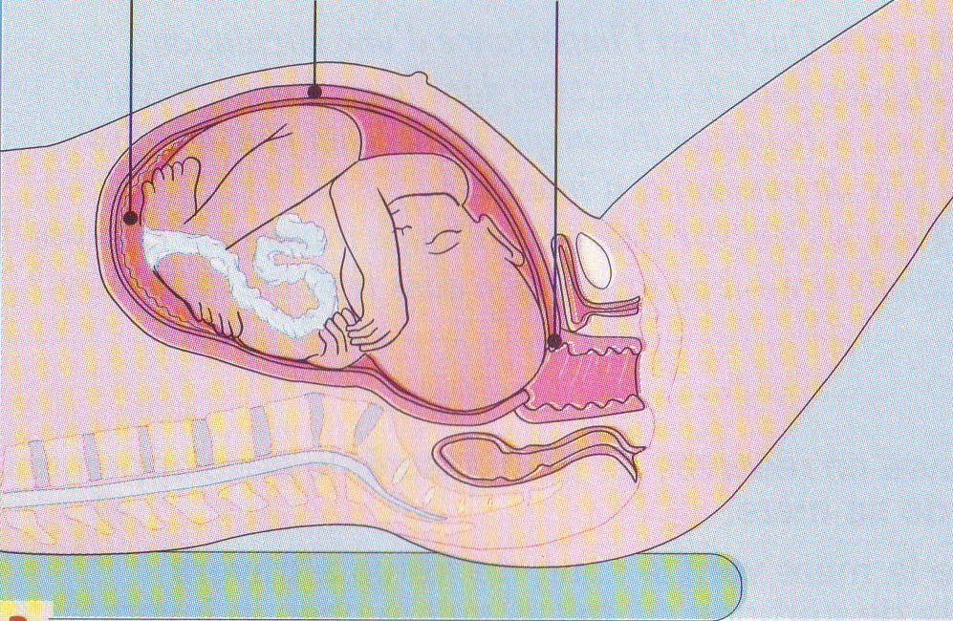 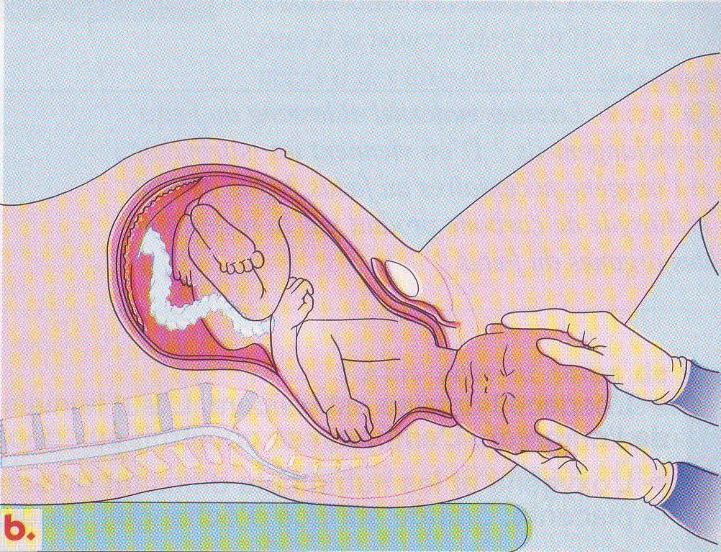2

Με τις συσπάσεις της μήτρας το μωρό κατεβαίνει με το κεφάλι.

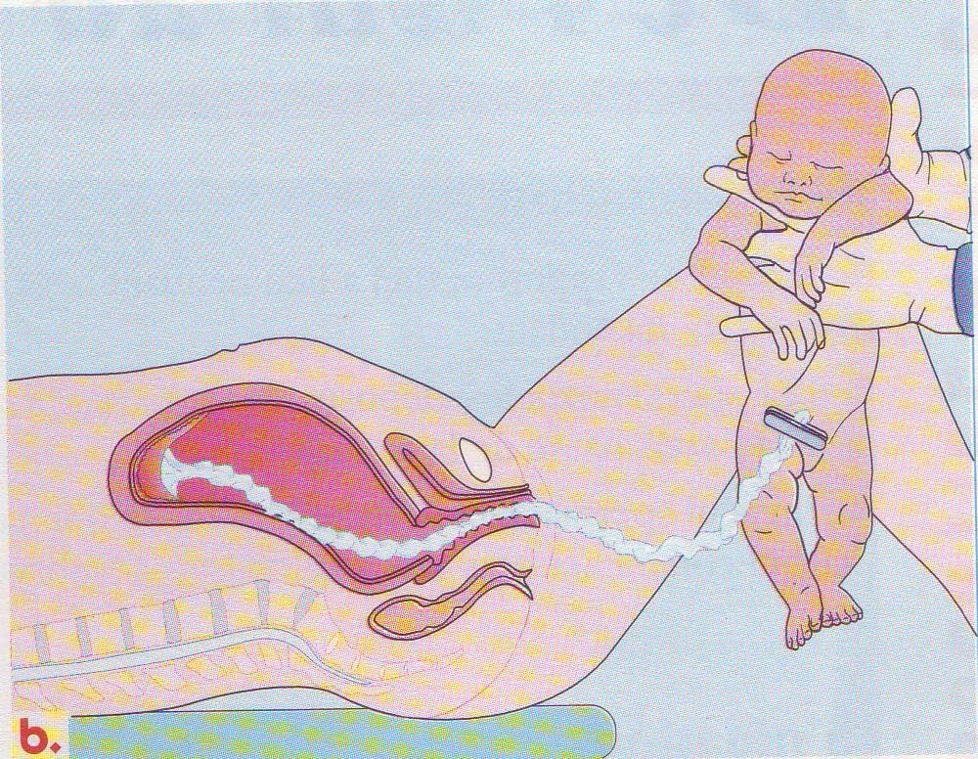3

Εικόνες 2 και 3 από το βιβλίο Sciences de la vie et de la terre, 4e , toutes options, εκδόσεις Hatier

Γέννηση και αποκοπή του ομφάλιου λώρου

Όταν ο τράχηλος της μήτρας έχει διασταλεί, περνάει το κεφάλι του νεογνού και οι συσπάσεις της μήτρας βοηθούν στην έξοδό του. Αυτή η περίοδος διαρκεί περίπου 30 λεπτά. Ακούγεται το πρώτο του κλάμα όταν οι πνεύμονές του γεμίσουν αέρα. Ο γιατρός δένει και μετά κόβει τον ομφάλιο λώρο που ένωνε το παιδί με την μητέρα. Ένα τέταρτο μετά τον τοκετό, ο πλακούντας αποκολλάται από την μήτρα και αποβάλλεται. Αυτό είναι το τέλος του τοκετού.

Οι σχέσεις όμως του νεογνού με την μητέρα συνεχίζονται. Για να μεγαλώσει και να αναπτυχθεί το νεογέννητο χρειάζεται ένα πλήρες τρόφιμο: το μητρικό γάλα.

* Θυμηθείτε πως το έμβρυο καλύπτει τις ανάγκες του σε οξυγόνο και τροφή πριν από την γέννησή του ………………………………………………………………………………………………………..
* Με ποιο τρόπο καλύπτονται αυτές οι ανάγκες του μετά τον τοκετό;…………………………
* Μια μητέρα που θηλάζει, χρειάζεται συμπληρωματική τροφή. Γιατί; …………………….

**Έλεγχος γνώσεων**

1. Γράψτε **δύο προτάσεις** με τις λέξεις:

- ζυγωτό – ένα ωάριο – ένα σπερματοζωάριο

………………………………………………………………………………………………………………………………………………

- ομφάλιου λώρου- έμβρυο – πλακούντα

……………………………………………………………………………………………………………………………………………..

2. Γράψτε τη σωστή λέξη δίπλα από κάθε βέλος στο σχήμα που ακολουθεί:

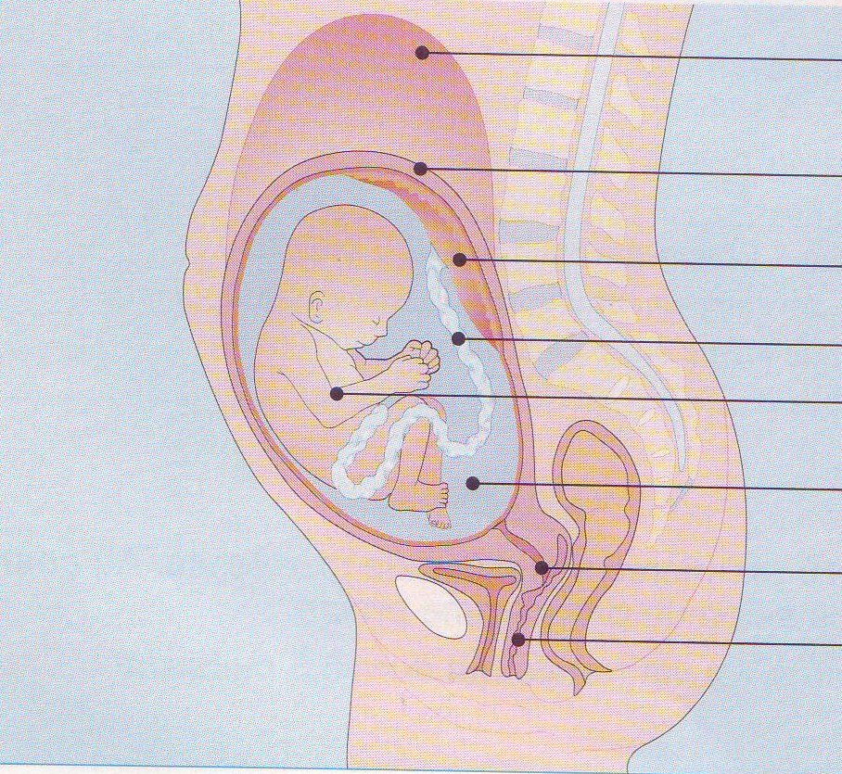**4**

4. Εικόνα από το βιβλίο Sciences de la vie et de la terre, 4e , toutes options, εκδόσεις Hatier

**ΕΠΕΚΤΑΣΗ**

1. Περιγράψτε τη διαδρομή που ακολουθεί ένα τρόφιμο από τη στιγμή που το καταπίνει η μητέρα, μέχρι να χρησιμοποιηθεί από τα όργανα του εμβρύου με τις λέξεις: πεπτικός σωλήνας, κυκλοφορία του αίματος, λεπτό έντερο, πλακούντας, αιμοφόρα αγγεία της μήτρας και του ομφάλιου λώρου.
2. Αναζητήστε πληροφορίες για την εξωσωματική γονιμοποίηση και για το πρώτο παιδί του δοκιμαστικού σωλήνα, την Λουΐζ Μπράουν , η οποία γεννήθηκε στην Αγγλία το 1978. Γράψτε μία παράγραφο και παρουσιάστε την στην τάξη.